- 登录界面
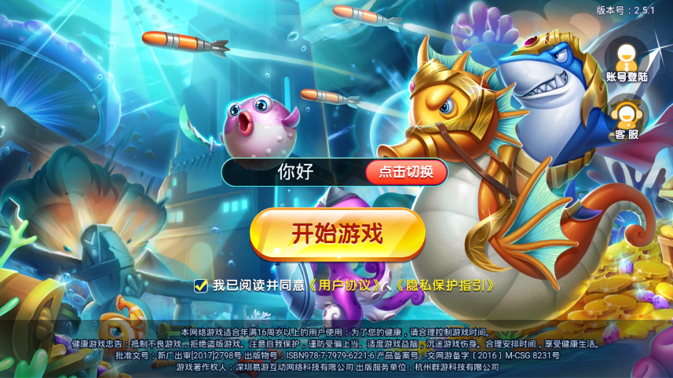
通过点击游戏icon后，弹出的登录界面，在此界面可以对账号进行选择或切换其他账号登录游戏，以及在此界面随时可用“联系客服”功能。
- 游戏大厅
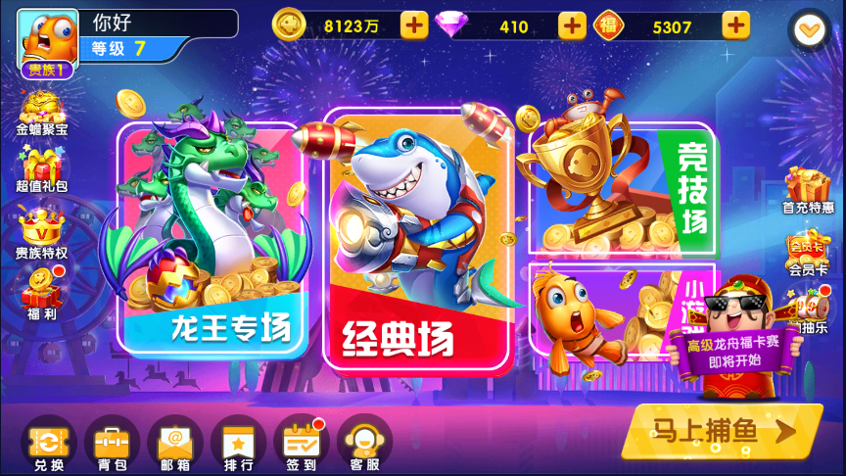
由登录界面进入游戏大厅后，显示如图，其中：
顶部栏用于展示玩家信息，昵称，等级，金币，钻石，福卡余额；
中间入目四个模块为玩家主要选择的玩法模块，或通过点击右下角“马上捕鱼”快速进入游戏环节；
底部栏主要为功能按钮，点击“兑换”可以使用渠道获得的兑换码兑换游戏内道具，“背包”主要用于展示玩家除货币外的其余道具及数量，“邮箱”中为玩家收到的信件，包含道具和内容通知，打开“排行”有各类排名榜单，作为强者的展示平台，“签到”打开后为每天可签到1次获取金币的地方，“客服”可随时联系在线客服答疑解惑；
左侧按钮通常为免费福利查看领取入口；
右侧按钮通常为付费点，如商城等；
通常玩家在大厅停留时间很短，主要行为多在渔场捕鱼为主，即此界面中可直接点击右下角“马上捕鱼”进入渔场；
- 经典场二级大厅（多场景入口选择）
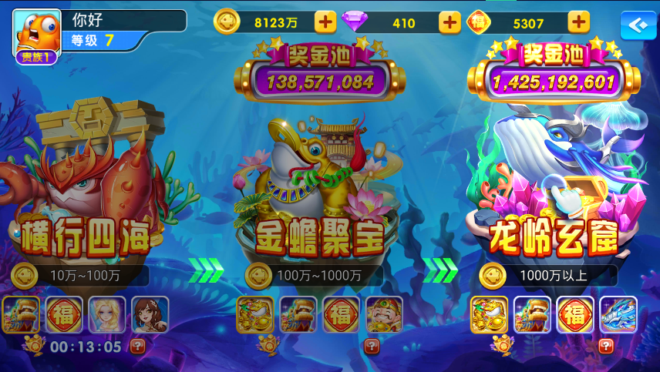
点击大厅中的“经典场”模块，弹出此界面，在此界面可滑动查看各个房间区别，并根据玩家当前持有金币，推荐玩家可进入的房间（玩家持有金币的数量不同，可进入的房间不同）；
- 竞技场
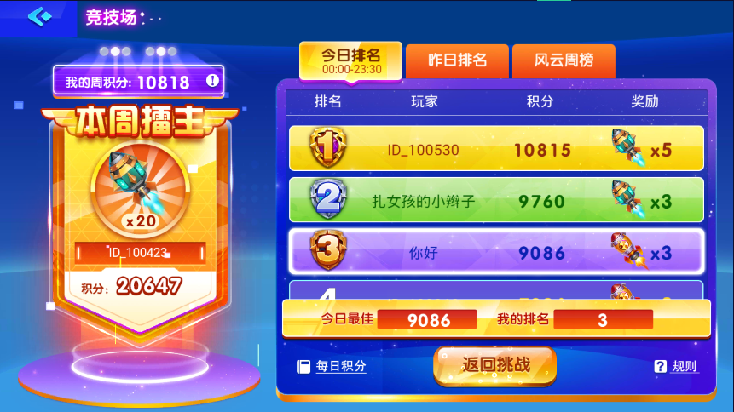
竞技场为老玩家喜欢的场景，每日首次可免费进行挑战，再次挑战需消耗钻石，挑战完成则根据排名在次日0点时为玩家发放排名奖励；
周擂主为本周内，三次竞技场积分之和最高的玩家，周擂主奖品丰厚，十分受玩家欢迎；
- 龙王专场
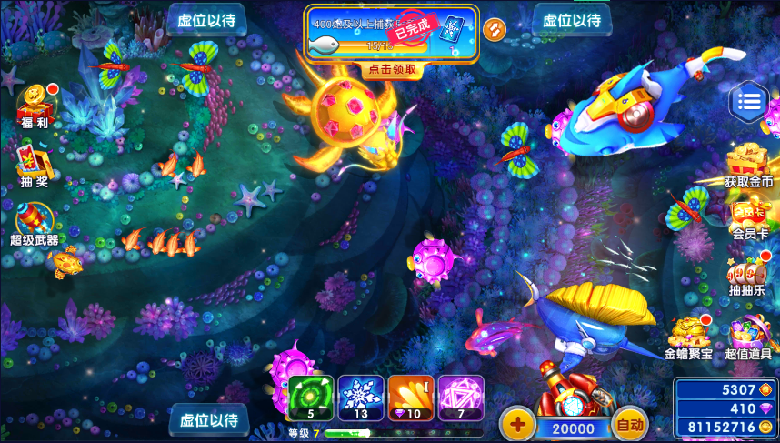
与普通渔场场景相同，区别在于鱼的种类不同，以及打黄金鱼或boss时有机会获得稀有道具超级武器；
- 小游戏场
后续逐步开放，为捕鱼中增添休闲色彩；
- 货币道具说明
物品 | 介绍 | 获得途径
金币 | 游戏中核心货币，捕鱼所需货币 | 捕鱼、充值、抽奖、签到、抽抽乐、每日任务、新手任务、龙舟赛等
星钻 | 可用来参与抽抽乐、购买道具、竞技场重复挑战 | 抽奖、竞技场积分任务、充值、龙舟赛等
福卡 | 可用来参与抽抽乐、福卡商城购买物品 | 福卡鱼潮、捕鱼、抽奖、龙舟赛等
锁定 | 在渔场中点击后使用，使用后锁定场上分值最高的鱼进行攻击，持续18秒 | 充值、新手任务、排行榜、星钻购买等
冰冻 | 在渔场中点击后使用，使用后瞬间冰冻场上所有的鱼，持续10秒 | 充值、新手任务、排行榜、星钻购买等
狂暴 | 在渔场中点击后使用，使用后锁定场上分值最高的鱼进行攻击并大幅度提升捕获机率，持续18秒 | 充值、新手任务、抽奖、星钻购买等
召唤 | 在渔场中点击后使用，随机召唤一条黄金鱼(可在除竞技场以外的渔场使用) | 充值、新手任务、排行榜、星钻购买等
主宰召唤 | 在渔场中点击后使用，随机召唤一条主宰(仅在竞技场使用) | 星钻购买
超级武器 | 在渔场中点击后使用，可获得大量金币（按照获得金币量区分了4个等级） | 竞技场、龙王专场、抽奖等

- 渔场捕鱼介绍（玩家主要使用场景）
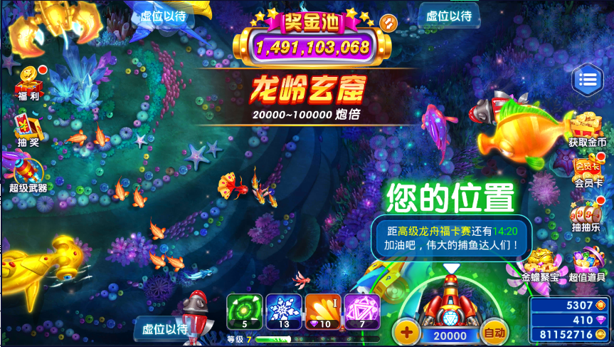
玩家进入渔场后，每个房间最多有四名玩家，通过“您的位置”指示，找到自己的炮台位置，如图：
炮台在右下方，炮台的右侧为货币栏，第一行为福卡，第二行为星钻，第三行为金币；
炮台的左侧“+”号按钮可以调整炮倍，炮倍影响开火消耗的金币数量，以及捕获鱼所能获得的金币数量；
屏幕下方的四个按钮为道具按钮（“+”号左侧）为四个功能道具，分别为“锁定”“冰冻”“狂暴”“召唤”使用道具捕鱼更方便；
渔场上方的“奖金池”为高级房间的功能，捕获“金蟾”可以瓜分奖金池里的金币；
- 流程总结
在登录界面点击“开始游戏”进入大厅——点击大厅右下角“马上捕鱼”按钮进入渔场开始捕鱼——在渔场中点击屏幕开火，没发子弹消耗当前炮倍数的金币，子弹在鱼身上炸开时有机会抓住那条鱼，抓住即获得金币（获得数量与鱼的倍数和使用的炮倍数有关）

北京闲徕互娱网络科技有限公司

